TERMÉSZETISMERET 5. osztály I. felmérőlap

1. Írd a vonalak mellé a termés részeit!

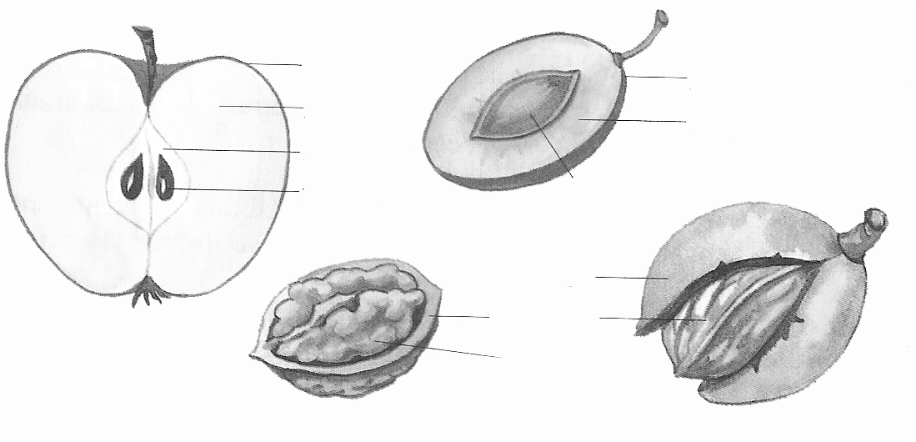
2. Sorold fel az őszi hónapokat!

…………………………………………………………………………………………………..

3. Írj legalább 8, ősszel érő, hazánkban termesztett gyümölcsöt!

…………………………………………………………………………………………………..

…………………………………………………………………………………………………..

4. Írd a gabonák alá a nevüket!
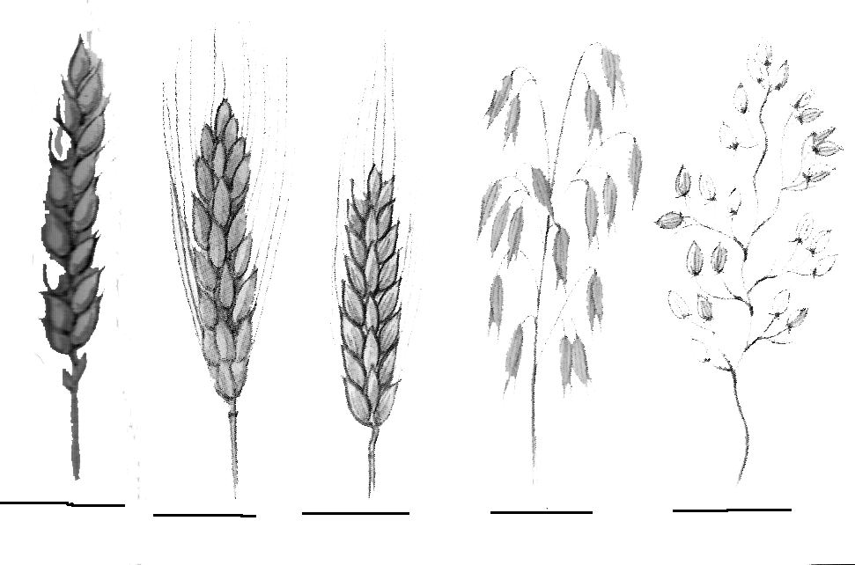
5. Írd le, hogyan lesz a búzából kenyér!

……………………………………………………………………………………………………………….

……………………………………………………………………………………………………………….

6. Nevezd meg a kukorica és a búza részeit!
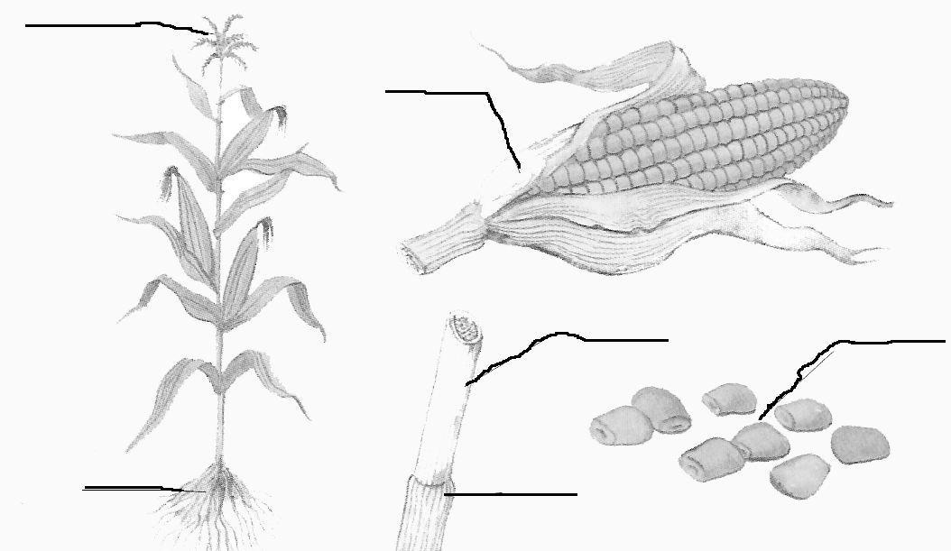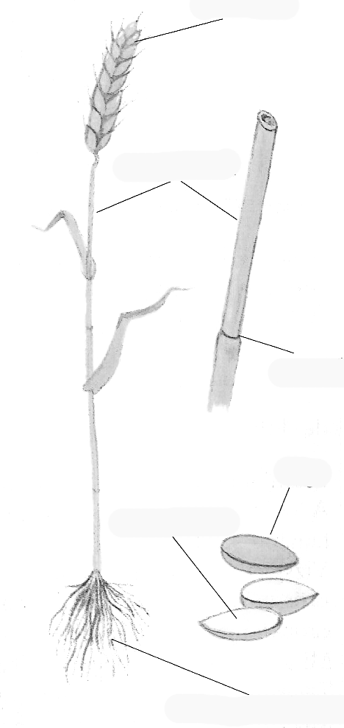

7. Hogyan lehet tartósítani a gyümölcsöket?

……………………………………………………………………………………………………………..

……………………………………………………………………………………………………………..

8. Nevezd meg a növényeket!
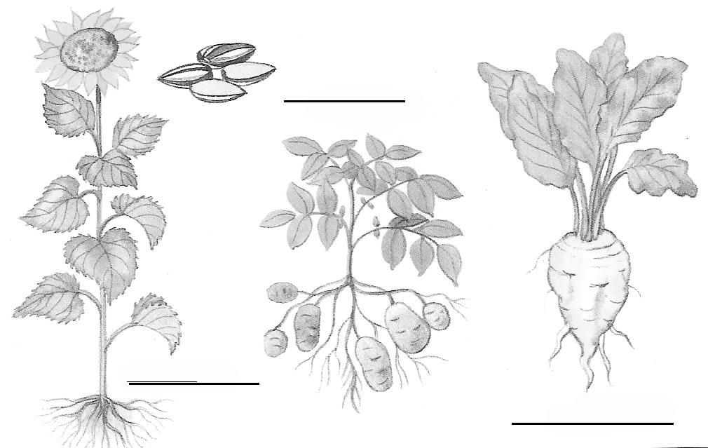

9. Írj olyan zöldséget, melynek:
Gyökerét fogyasztjuk: ……………………………………………………………………………………..
Gyökerét és levelét fogyasztjuk: …………………………………………………………………………..
Levelét fogyasztjuk: ……………………………………………………………………………………….
Virágát fogyasztjuk: ……………………………………………………………………………………….
Termését fogyasztjuk: ……………………………………………………………………………………..

